

Caríssimos pais: a Paz de Cristo esteja sempre convosco!

Recordamos, com alegria, o batismo do (a) vosso(a) filho(a), no qual vos comprometestes a “educá-lo (a) na fé, para que, observando os mandamentos, ame a Deus e ao próximo como Cristo nos ensinou”.

No espírito desse compromisso, vimos, por este meio, lembrar-vos a importância da Catequese e da participação na Eucaristia, no processo de iniciação à vida cristã.

A inscrição na Catequese implica o acompanhamento dos pais e uma plena inserção dos pais e dos filhos, na vida da comunidade e, por consequência, a participação na Eucaristia Dominical. Sem esta articulação Catequese-Família Comunidade-Eucaristia não é possível pensar-se um caminho de iniciação cristã sério.
Até 31 de julho, podem fazer a inscrição na catequese do 1.º ano (para as crianças nascidas em 2018). Devem fazê-lo presencialmente, na secretaria paroquial, de segunda-feira a sexta-feira, das 15h00 às 19h00.
Pede-se aos pais, no ato de inscrição, a contribuição de 15,00 €. Este valor anual inclui o Catecismo, materiais de apoio e ajuda às despesas de funcionamento da Catequese: seguro, limpeza, fotocópias etc. Se não puderem fazer esta ou outra contribuição para a catequese, devem justificá-lo pessoalmente, junto do pároco.
Aguardando a vossa visita, renovamos o propósito de caminharmos juntos, como “Peregrinos de esperança, com todos e para o bem de todos”.

Contem com a nossa oração e amizade, no Senhor.
O Pároco
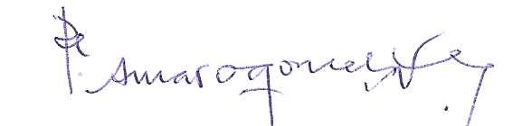

Pe. Amaro Gonçalo Ferreira Lopes

Senhora da Hora, 06 de junho de 2024

E-mail: geral@paroquiasenhohora.pt | Telemóvel: 934902850 | IBAN: PT50 0010 0000 17846620001 46 (BPI)

